HDSD_SinhVien

**HƯỚNG DẪN SỬ DỤNG TRANG QUẢN LÝ THỰC TẬP TỐT NGHIỆP**

**ĐỐI VỚI TÀI KHOẢN SINH VIÊN**

**Bước 1: Truy cập trang quản lý thực tập InternHub 1**

**Bước 2: Đăng ký tài khoản 1**

**Bước 3: Đăng nhập 3**

**Bước 4: Sử dụng các chức năng chính 4**

4.1. Tạo các hồ sơ ứng tuyển (CV) 4

4.2. Xem các bài đăng tuyển dụng thực tập và ứng tuyển 6

4.3. Theo dõi các vị trí đã ứng tuyển 7

4.4. Lưu và quản lý danh sách công việc đã lưu 9

**Bước 5: Báo cáo thực tập 9**

**HƯỚNG DẪN SỬ DỤNG TRANG QUẢN LÝ THỰC TẬP TỐT NGHIỆP**

**ĐỐI VỚI TÀI KHOẢN SINH VIÊN**

[internhub.works](https://www.internhub.works/)

# Bước 1: Truy cập trang quản lý thực tập InternHub

<https://www.internhub.works/>

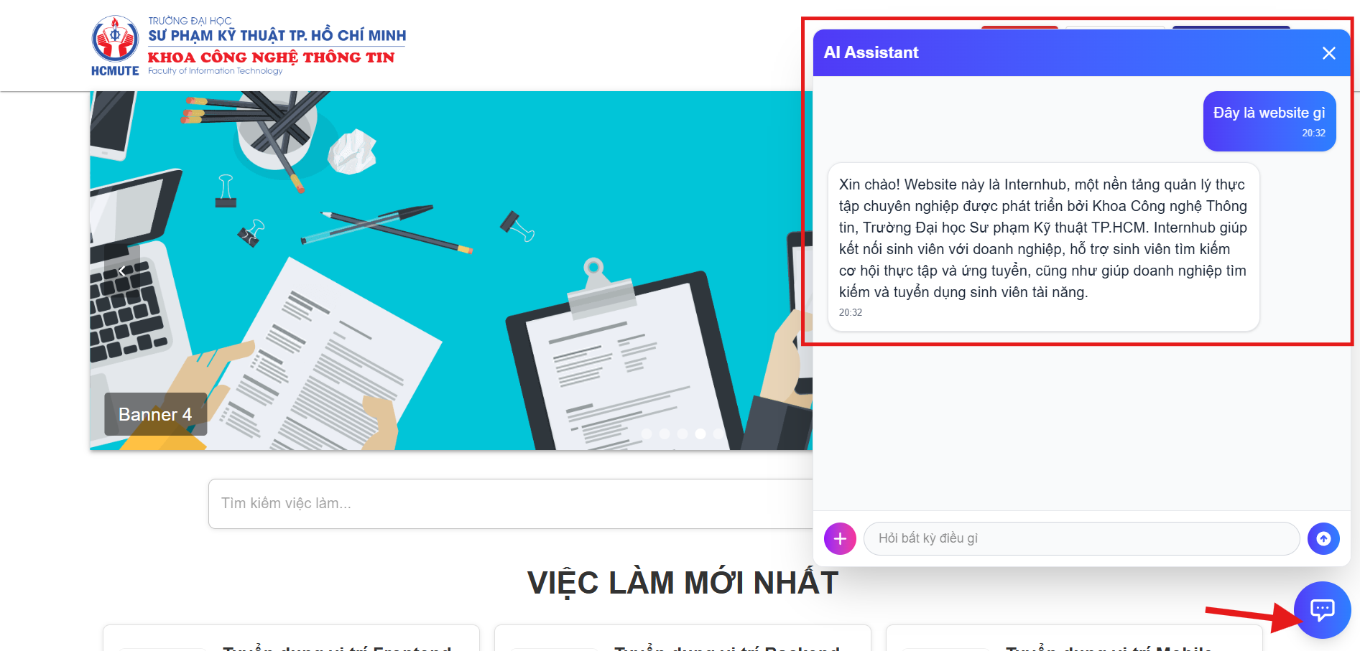

Bạn có thể tìm hiểu rõ hơn về internhub như **thông tin về website, cách sử dụng, các chức năng** bằng cách hỏi đáp với trợ lý ảo. Chỉ cần click chọn vào biểu tượng chat ở góc dưới màn hình.

# Bước 2: Đăng ký tài khoản

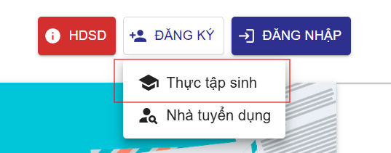

Click chọn **“Thực tập sinh”** trên nút đăng ký, hệ thống sẽ chuyển hướng đến trang đăng ký dành cho sinh viên.

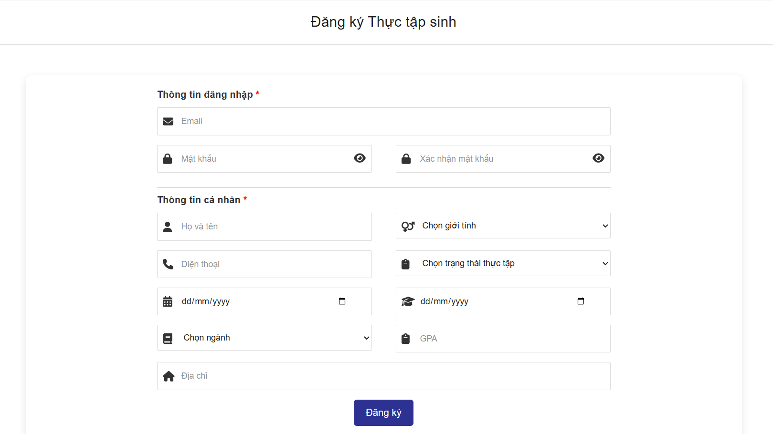

Nhập đầy đủ thông tin đăng nhập, thông tin cá nhân và nhấn **“Đăng ký”**.

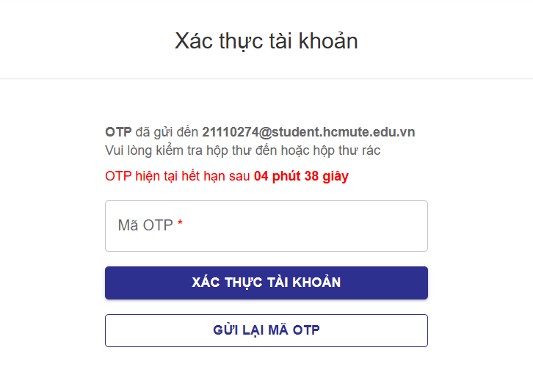

Sau khi nhấn đăng ký sẽ chuyển đến trang xác thực tài khoản, bạn vui lòng kiểm tra mã **OTP** qua email dùng để đăng ký tài khoản.

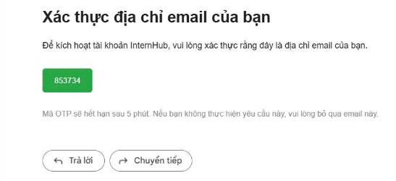

Nếu không tìm thấy email, hãy kiểm tra cả trong mục thư rác.

**Lưu ý:**

* **Nhập chính xác địa chỉ email** để hệ thống gửi mã OTP kích hoạt tài khoản, sinh viên vui lòng sử dụng tài khoản **email sinh viên** để đăng ký (email có định dạng <MSSV>@[student.hcmute.edu.vn](http://student.hcmute.edu.vn)).
* Đối với sinh viên đã đăng ký học phần thực tập tốt nghiệp nhưng vẫn chưa đăng ký tài khoản trên website<https://www.internhub.works/> , khoa sẽ tạo tài khoản cho sinh viên, sau đó sinh viên vui lòng **kích hoạt tài khoản** để có thể sử dụng.

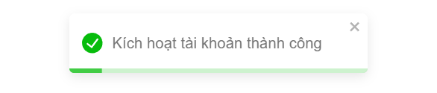

# Bước 3: Đăng nhập

Sau khi đăng ký tài khoản thành công, Sinh viên có thể **đăng nhập bằng Google** hoặc đăng nhập bằng **Địa chỉ email** và **Password** đã tạo khi đăng ký ở Bước 2.

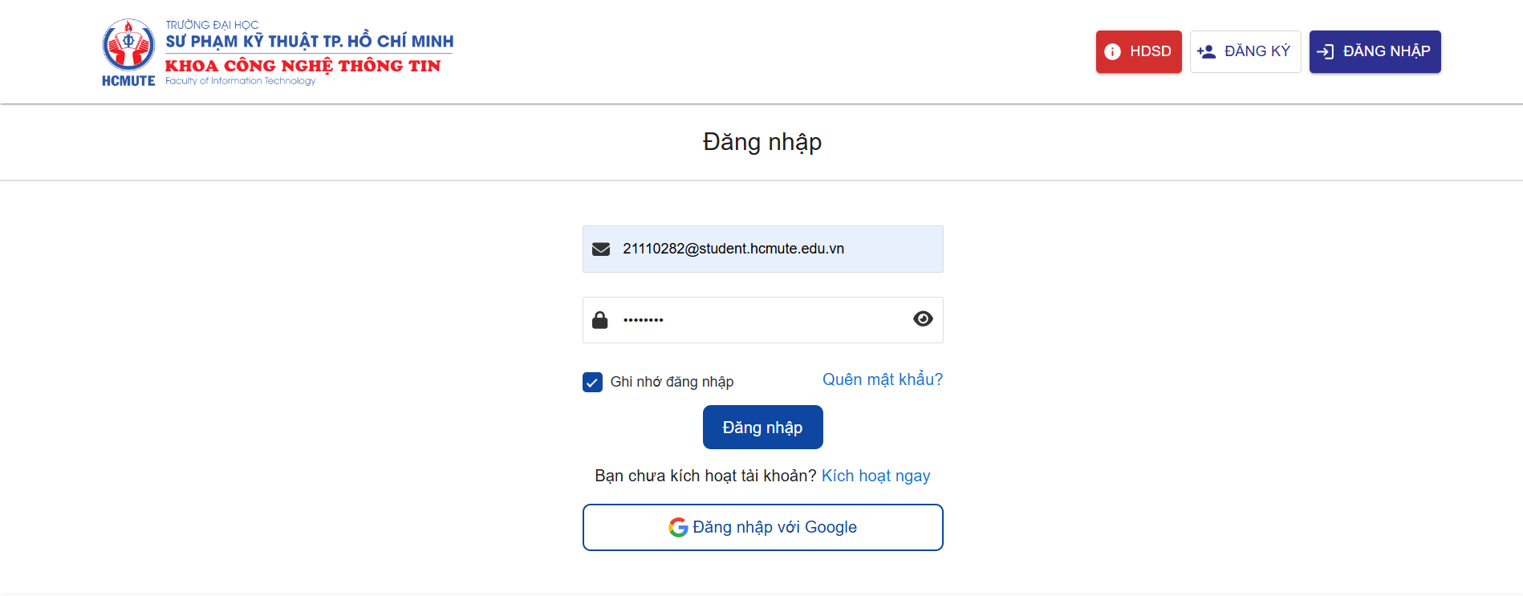

# Bước 4: Sử dụng các chức năng chính

## 4.1. Tạo các hồ sơ ứng tuyển (CV)

* Nhấn vào mục **“Dữ liệu của tôi”**

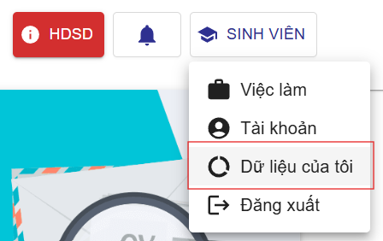

* Hệ thống chuyển hướng đến trang quản lý danh sách CV. Tại đây, bạn có thể tạo và quản lý các CV của bản thân. Để tạo CV mới, click chọn biểu tượng dấu **+**

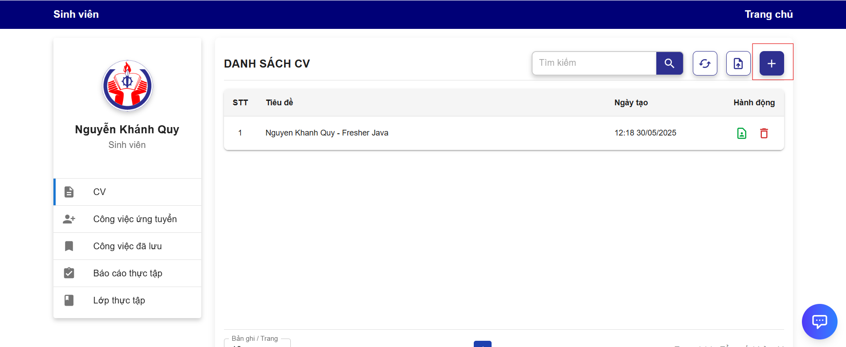

* Hệ thống chuyển hướng đến trang tạo Hồ sơ ứng viên (CV). Tại đây, bạn có thể lựa chọn các mẫu CV, và điền các trường thông tin cần thiết để hoàn thiện CV xin việc.
* Bố cục của một CV trên hệ thống InternHub:

**Mẫu CV**

* **Thông tin cá nhân**: Họ tên, Vị trí ứng tuyển, Email, SDT, Địa chỉ, Tóm tắt, LinkedIn, Github
* **Học vấn**: Trường, Bằng cấp, Ngày bắt đầu - kết thúc, Mô tả chi tiết
* **Kinh nghiệm**: Tên công ty, vị trí công việc, Ngày bắt đầu - kết thúc, Mô tả công việc và thành tích, Công nghệ sử dụng
* **Kỹ năng**: Kỹ năng chuyên môn, Kỹ năng mềm, Ngoại ngữ
* **Dự án**: Tên dự án, URL dự án, Mô tả dự án, Công nghệ sử dụng, Thành tích đạt được

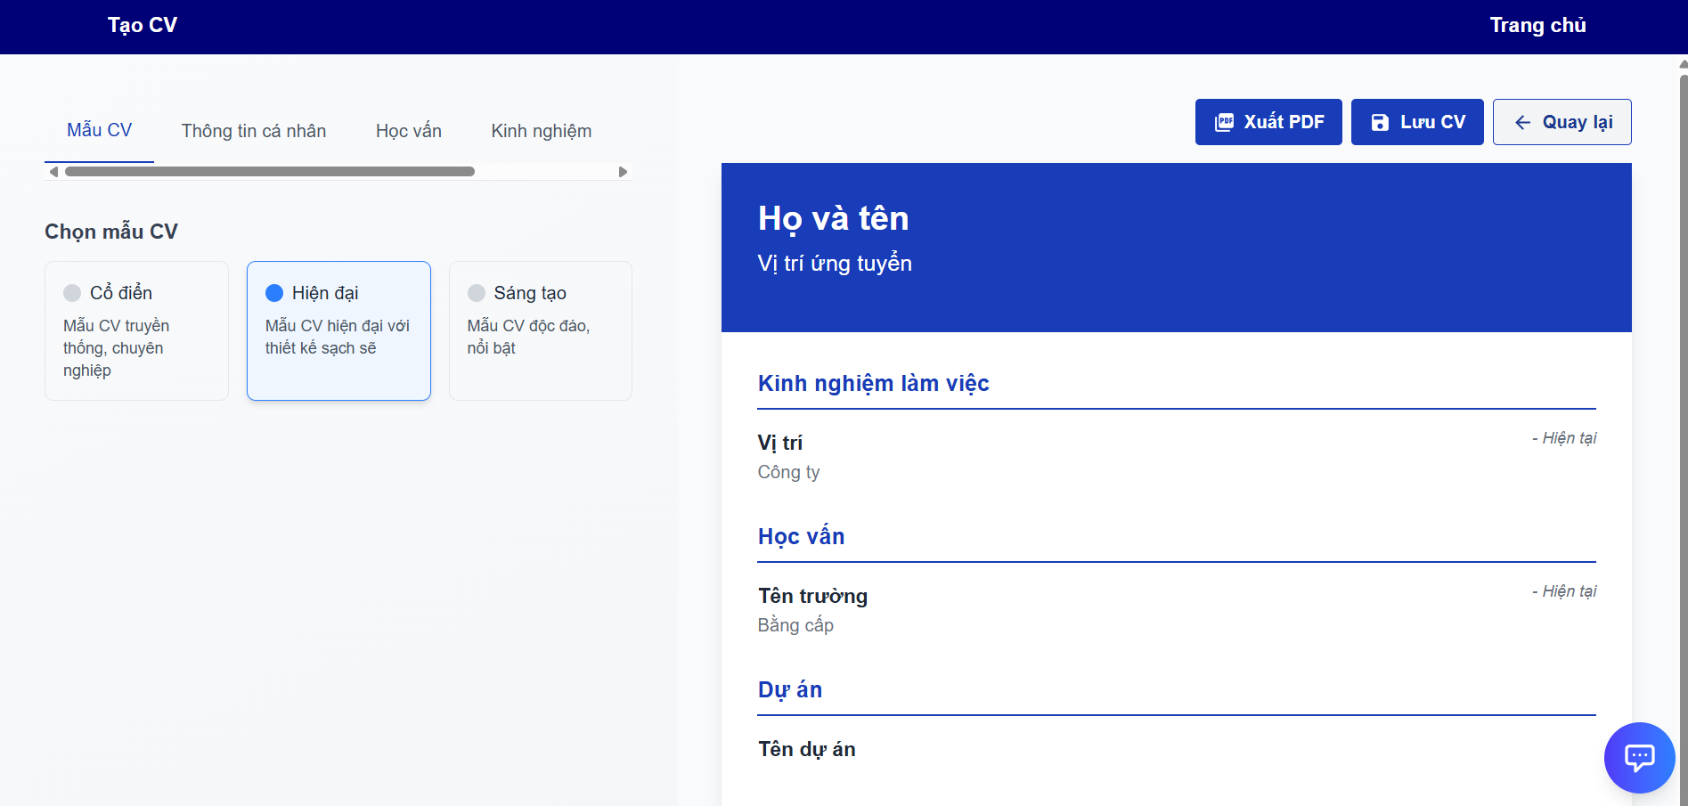

* Bạn có thể xuất CV ra file PDF bằng cách click chọn nút **“Xuất PDF”**, hoặc lưu CV vào hệ thống khi click chọn **“Lưu CV”**

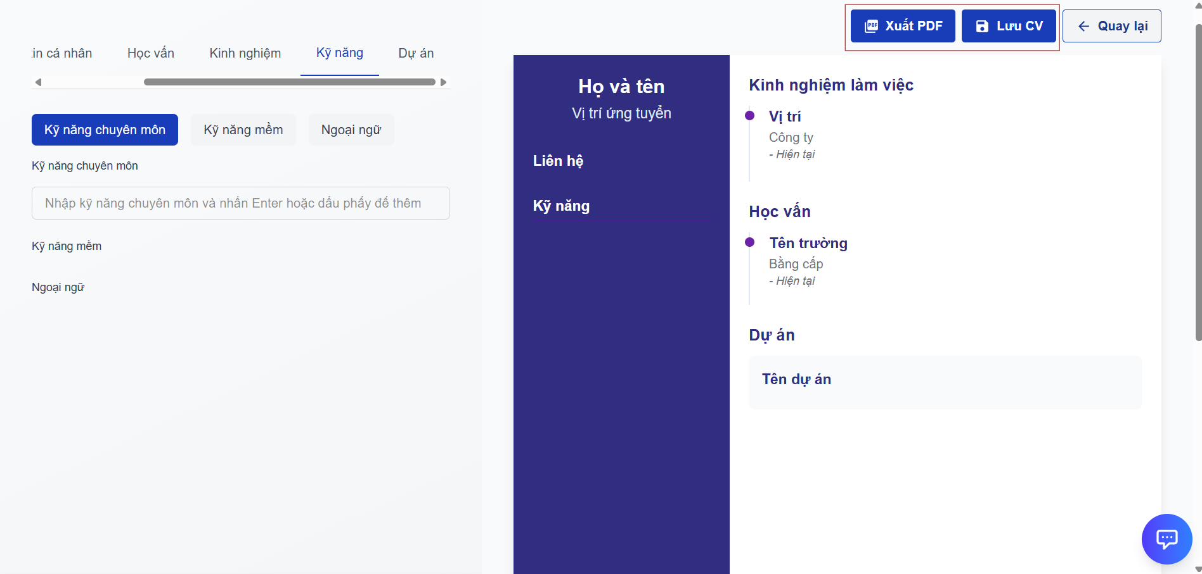

* Ngoài ra, bạn cũng có thể **import CV** từ file trên máy vào hệ thống.

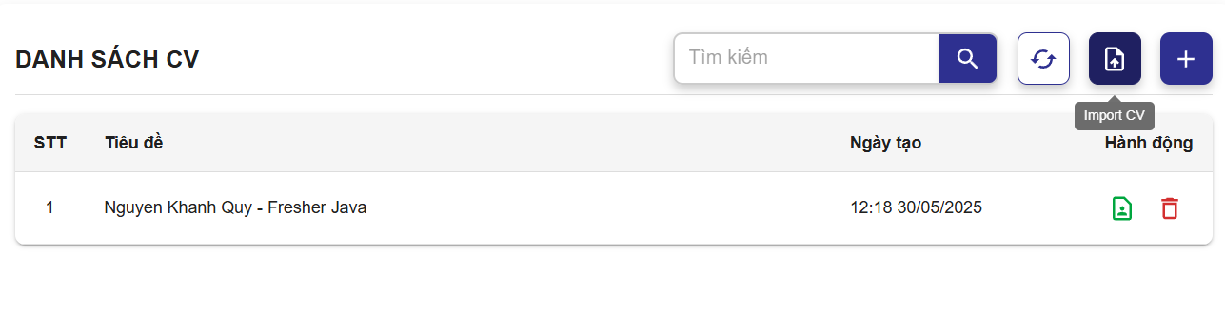

## 4.2. Xem các bài đăng tuyển dụng thực tập và ứng tuyển

* Vào mục **“Việc làm”**, sau đó chọn các vị trí công việc mong muốn.

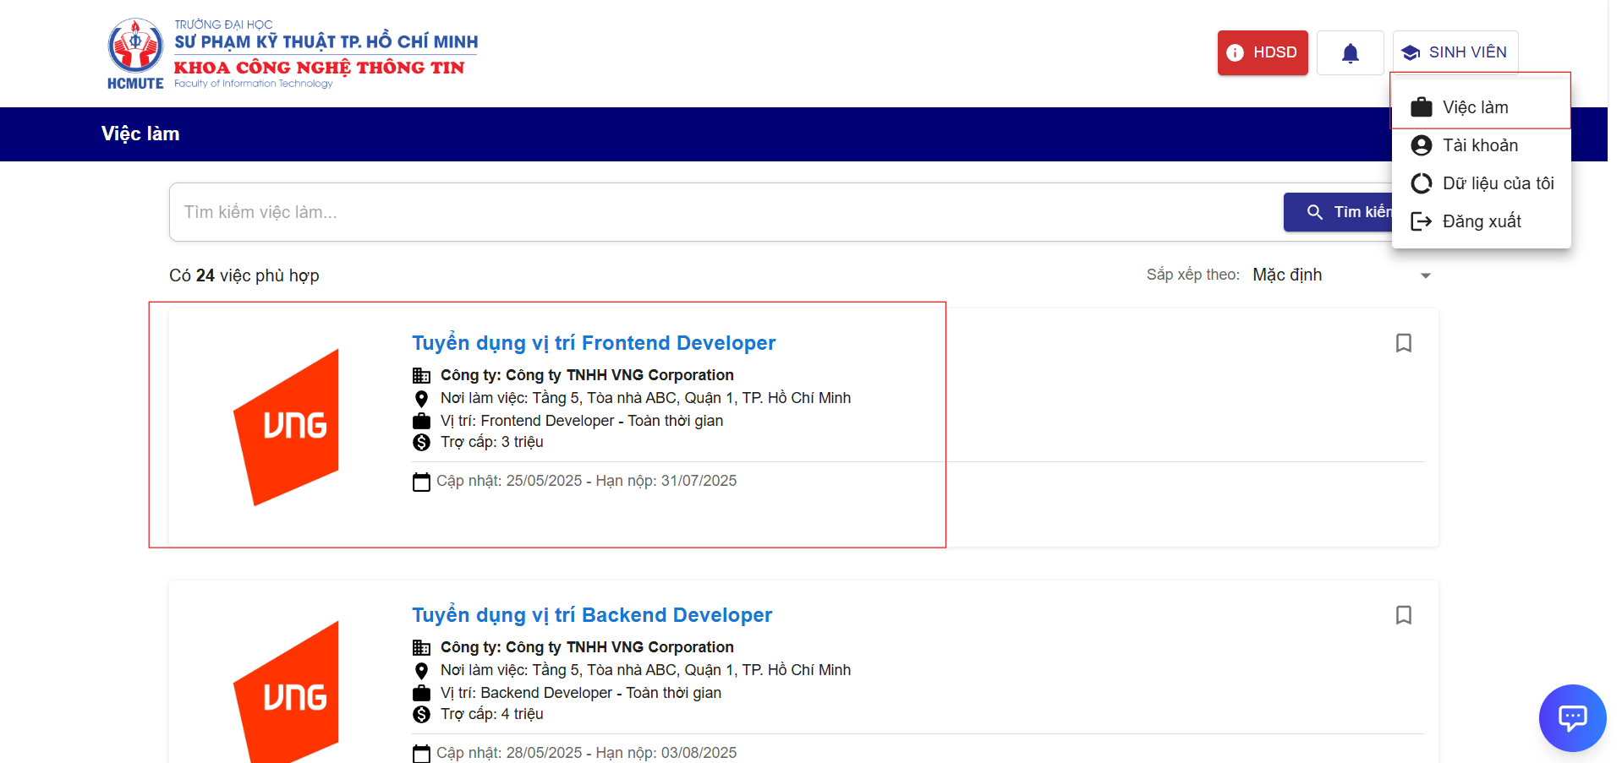

* Chọn **“Ứng tuyển ngay”** nếu bạn chọn được công việc phù hợp.

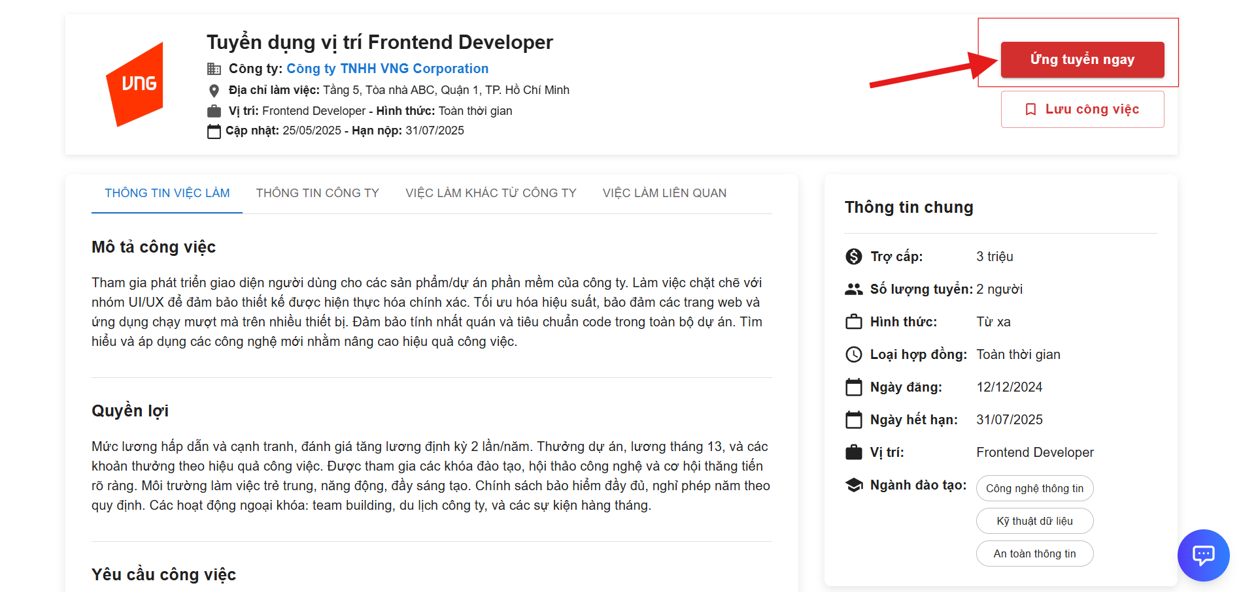

* Bạn có thể **chọn CV trong danh sách** CV của bạn trên hệ thống, hoặc chọn **“Tải lên CV mới”**, sau đó **điền thư giới thiệu** rồi **“Nộp hồ sơ ứng tuyển”.**

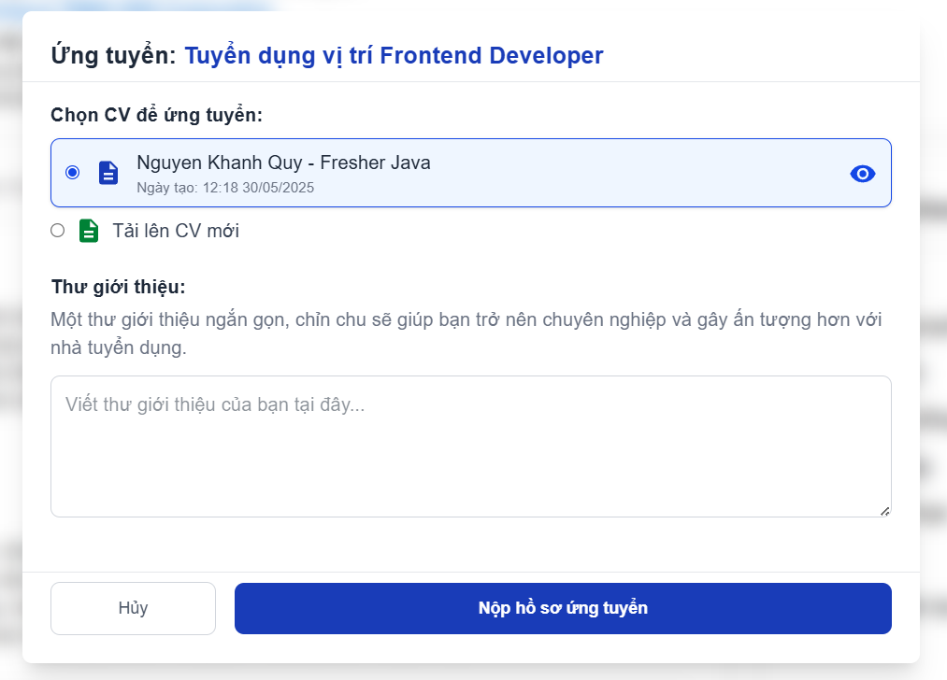

## 4.3. Theo dõi các vị trí đã ứng tuyển

* Bạn có thể kiểm tra trạng thái các công việc bạn đã ứng tuyển trong phần: **Dữ liệu của tôi → Công việc đã ứng tuyển**
* Các trạng thái ứng tuyển:
* **Đang xử lý:** chờ phản hồi từ nhà tuyển dụng.
* **Chờ phỏng vấn:** sinh viên được nhà tuyển dụng mời đến phỏng vấn công việc.
* **Được đề nghị:** sau khi phỏng vấn thành công, sinh viên được nhận vào vị trí công việc, sau đó chọn “Nhận việc” hoặc “Không nhận”.
* **Đã bị từ chối:** sinh viên không phù hợp với yêu cầu từ nhà tuyển dụng.
* **Đã nhận:** sinh viên đã nhận công việc.
* **Không nhận:** sinh viên không nhận việc làm.

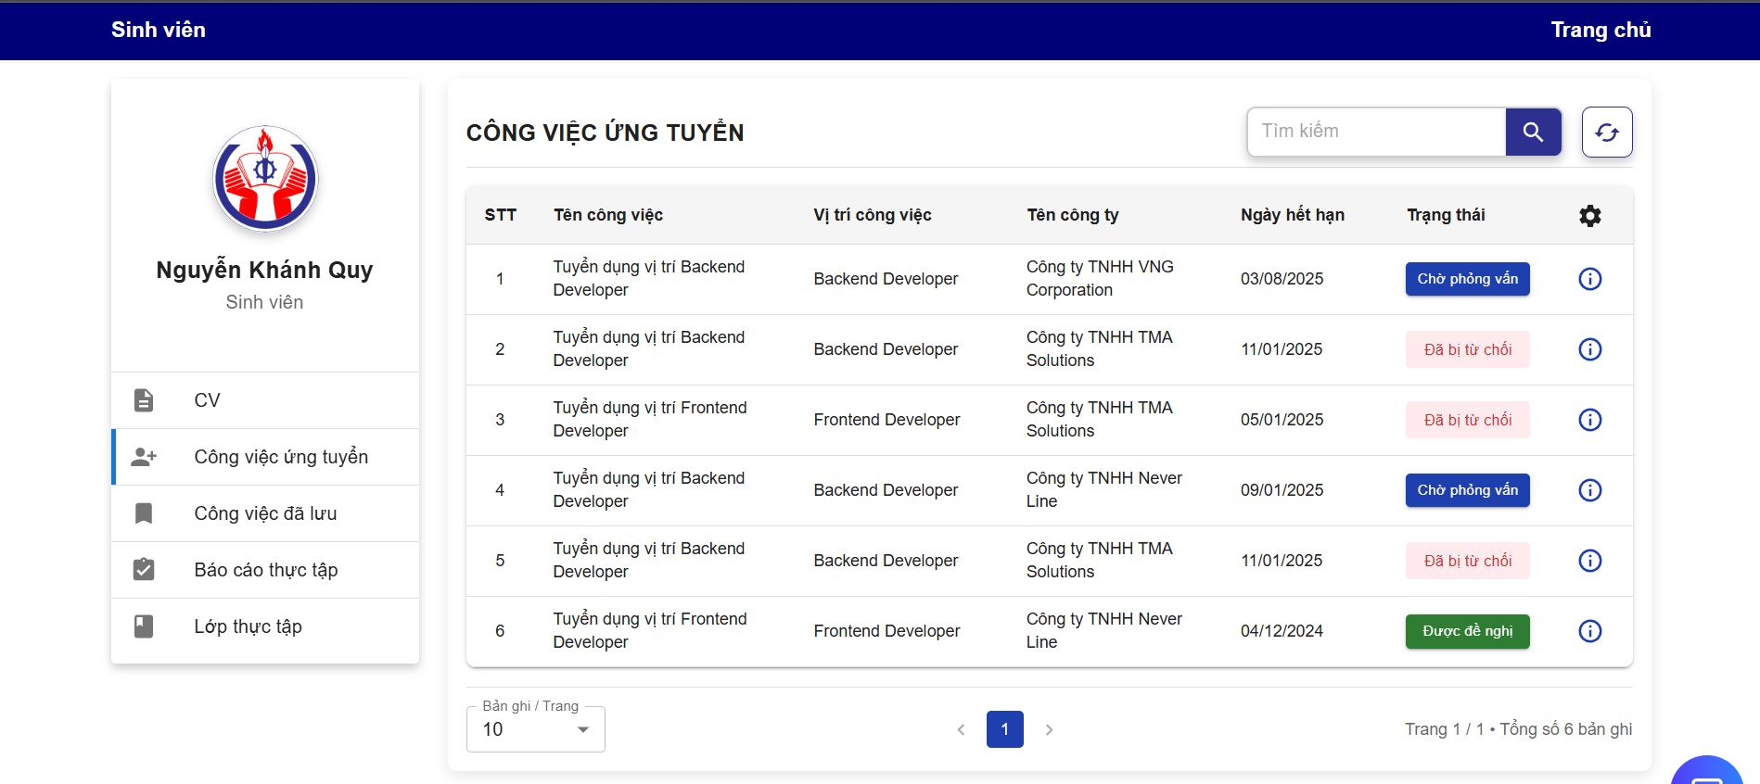

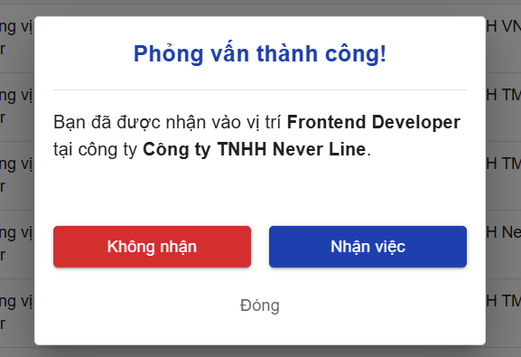

**Lưu ý:**

* Sau khi hoàn tất quy trình phỏng vấn với nhà tuyển dụng và được nhà tuyển dụng nhận vào vị trí thực tập, sinh viên có thể chọn **nhận việc** hoặc **không nhận**.
* Nếu đã chọn **nhận việc** thì sinh viên phải **đảm bảo hoàn thành khóa thực tập tại doanh nghiệp**, trong trường hợp sinh viên **tự ý bỏ ngang**, doanh nghiệp sẽ **báo cáo tài khoản sinh viên lên hệ thống**.
* Tài khoản sau khi bị báo cáo sẽ bị **khóa**, sinh viên sẽ không thể sử dụng các chức năng trên trang web cũng như **không thể nộp báo cáo thực tập**, sinh viên phải đến văn phòng khoa để xin mở khóa tài khoản!

## 4.4. Lưu và quản lý danh sách công việc đã lưu

Chức này cho phép bạn lưu lại những công việc mà mình quan tâm để thuận tiện cho việc ứng tuyển vào vị trí công việc phù hợp.

* Tại trang chi tiết công việc, click chọn **“Lưu công việc”**

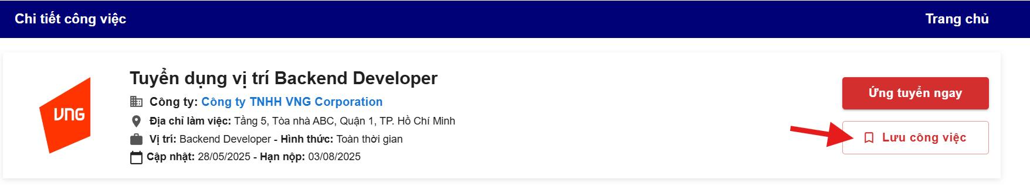

* Để xem lại các công việc đã lưu, trong mục **Dữ liệu của tôi → Công việc đã lưu**

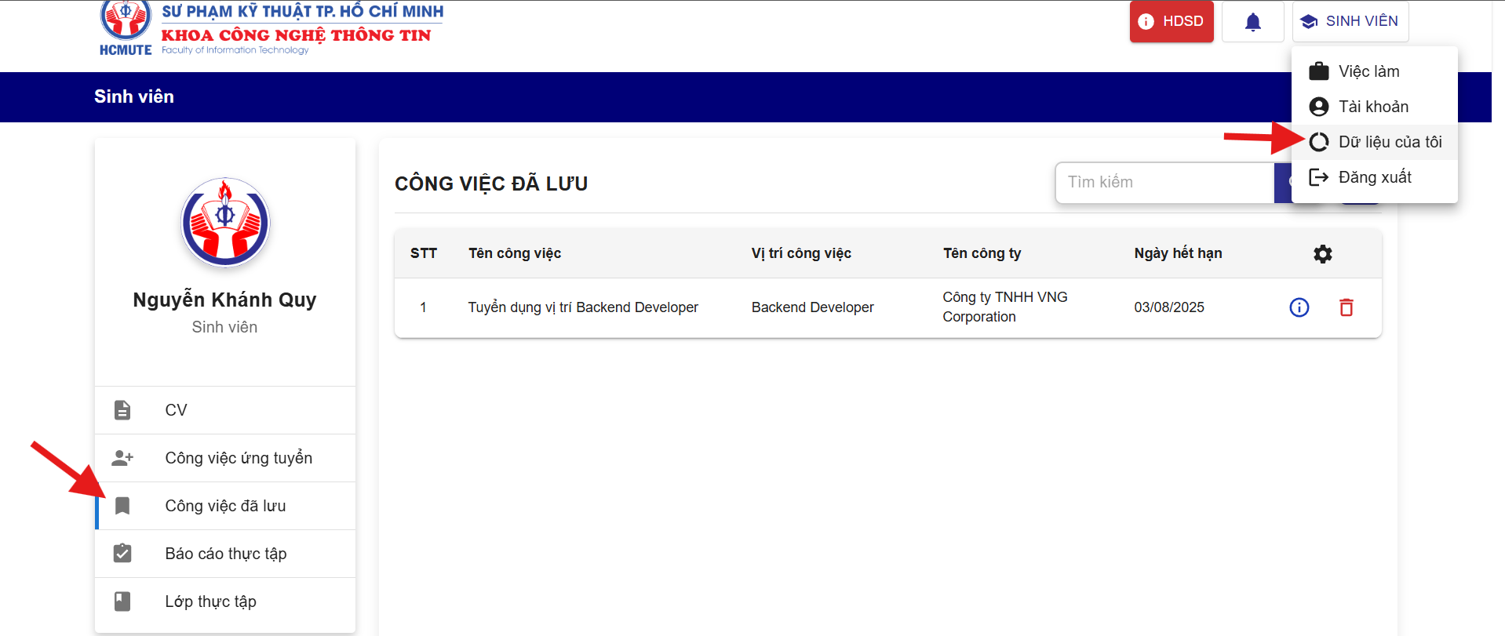

# Bước 5: Báo cáo thực tập

* Sinh viên sau khi đã đăng ký học phần thực tập tốt nghiệp sẽ được thêm vào lớp thực tập trên hệ thống.

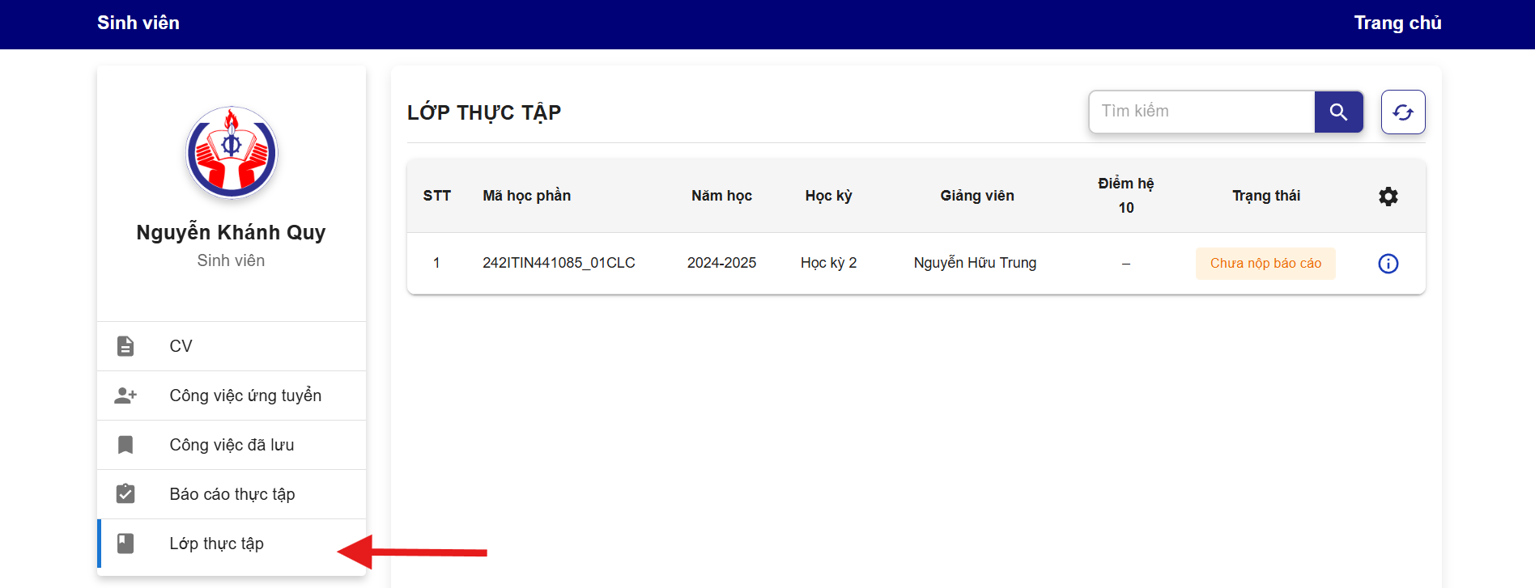

* Để nộp báo cáo thực tập, click chọn “**Báo cáo thực tập**”. Sinh viên chỉ có thể nộp báo cáo khi đang ở trong một lớp học phần thực tập tốt nghiệp.

